华为服务器做RAID50方法

登陆服务器BMC点击系统信息>存储>配置
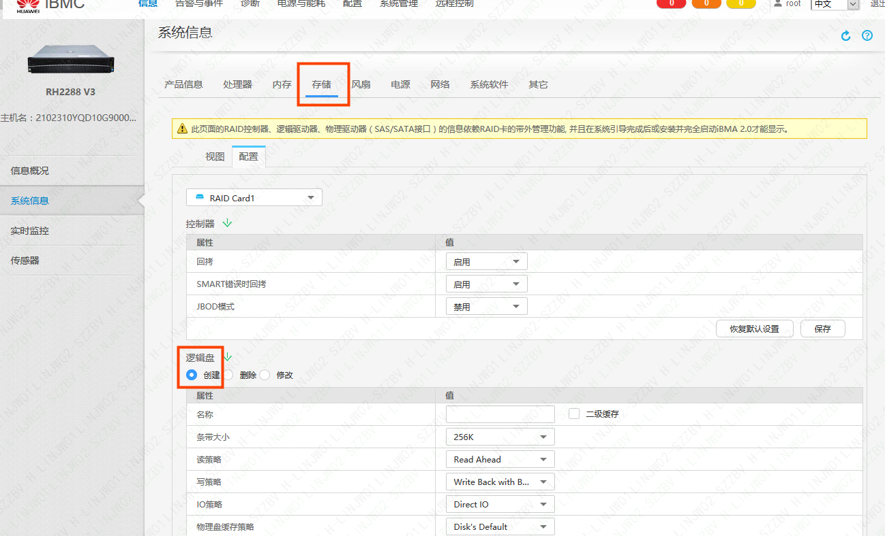

按照要求配置相应的硬盘数以及容量（每创建一个RAID信息刷新一下）
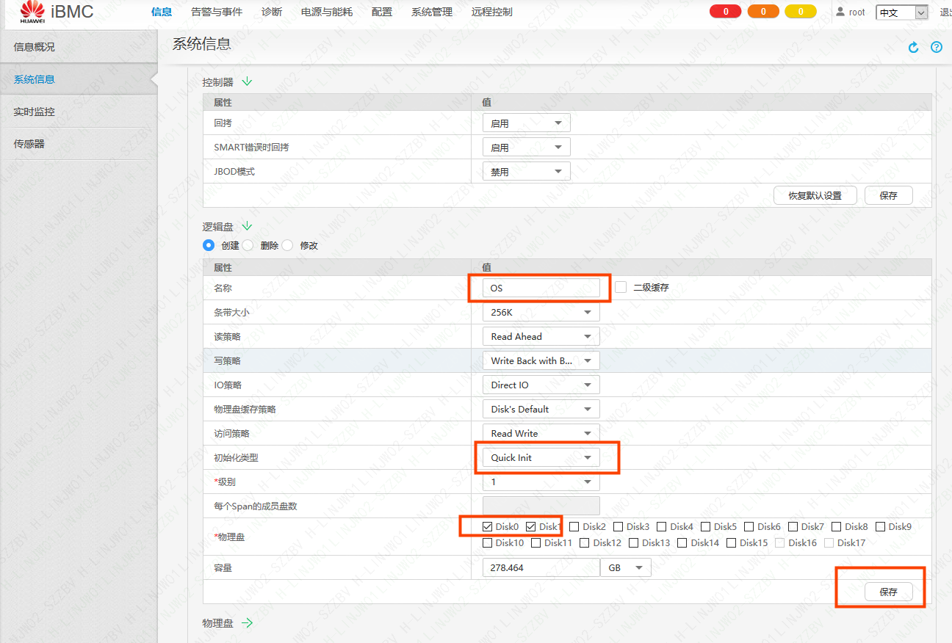

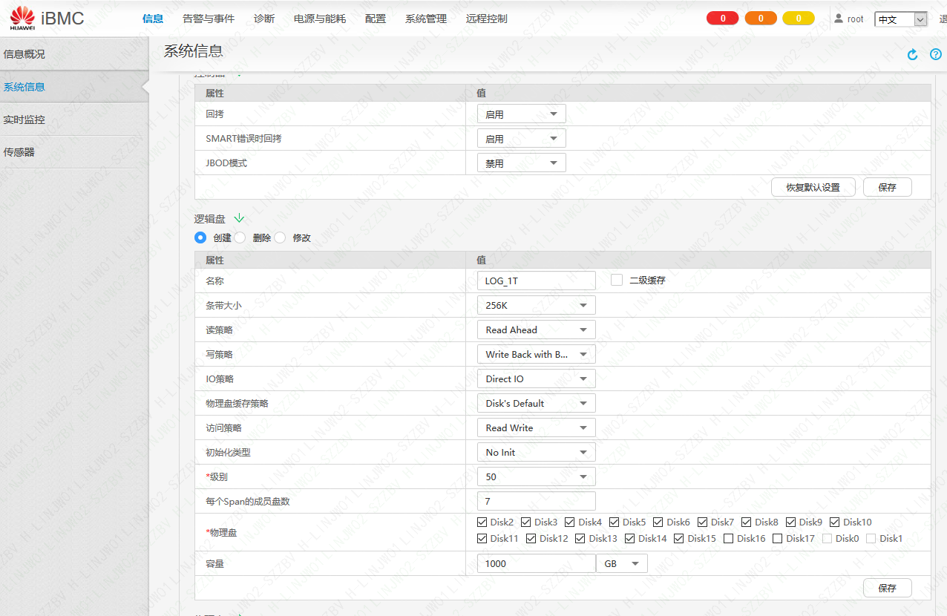
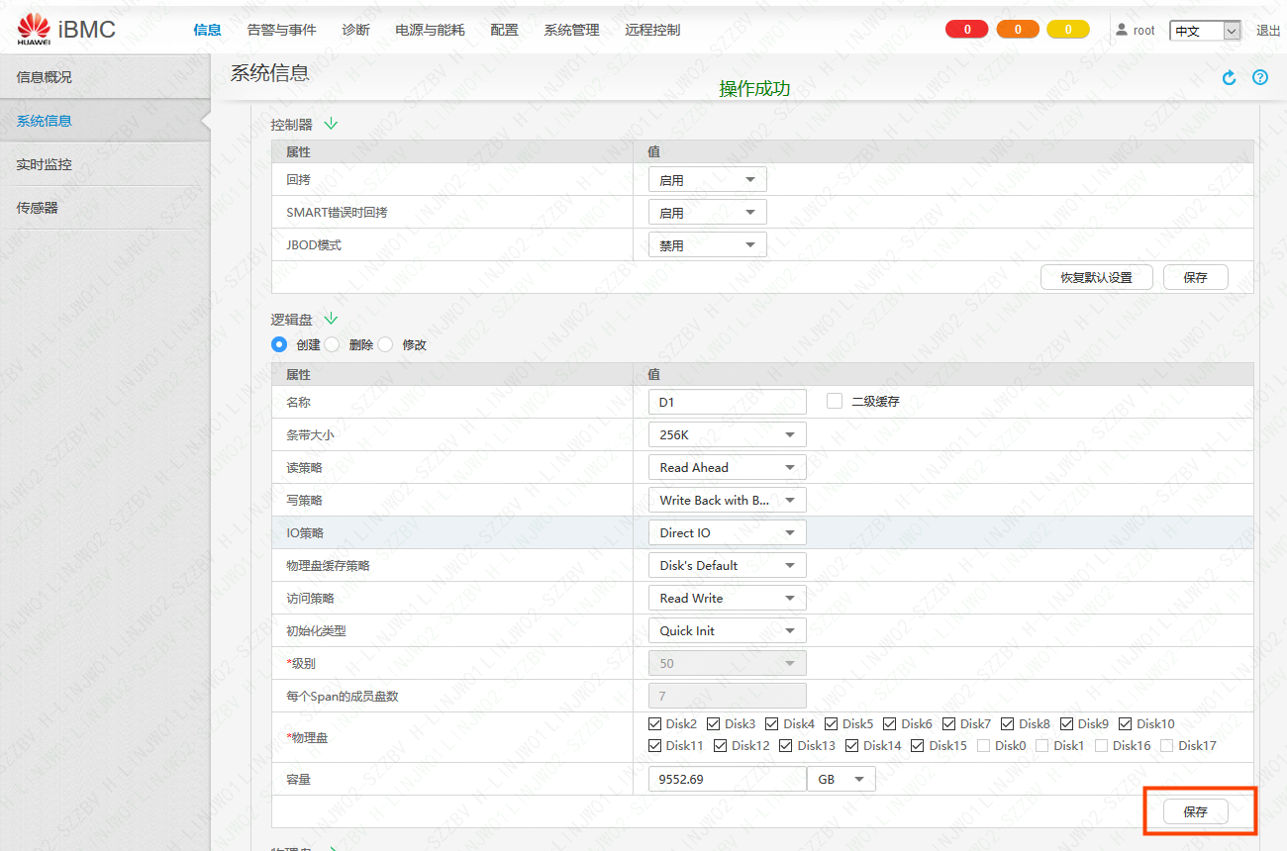
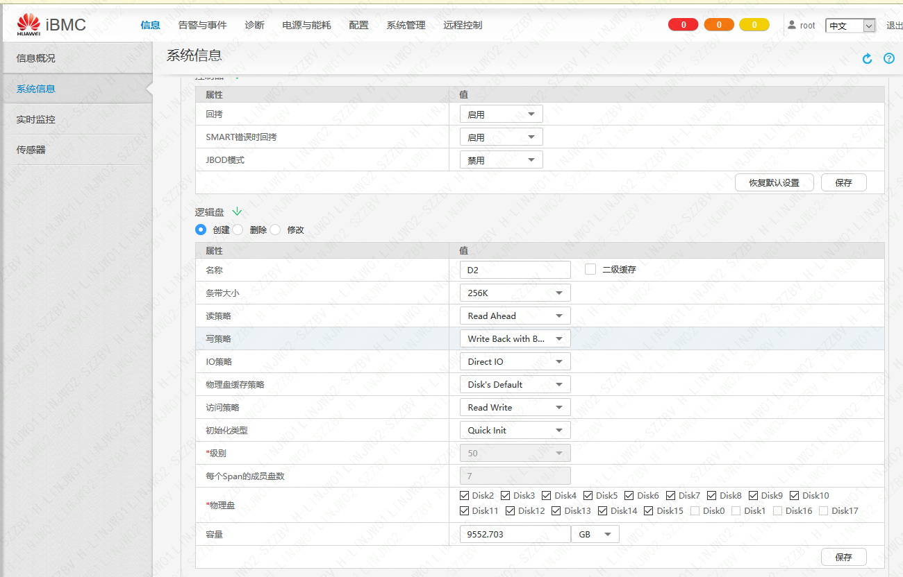

热备盘配置 物理盘>选择DISK>热备状态
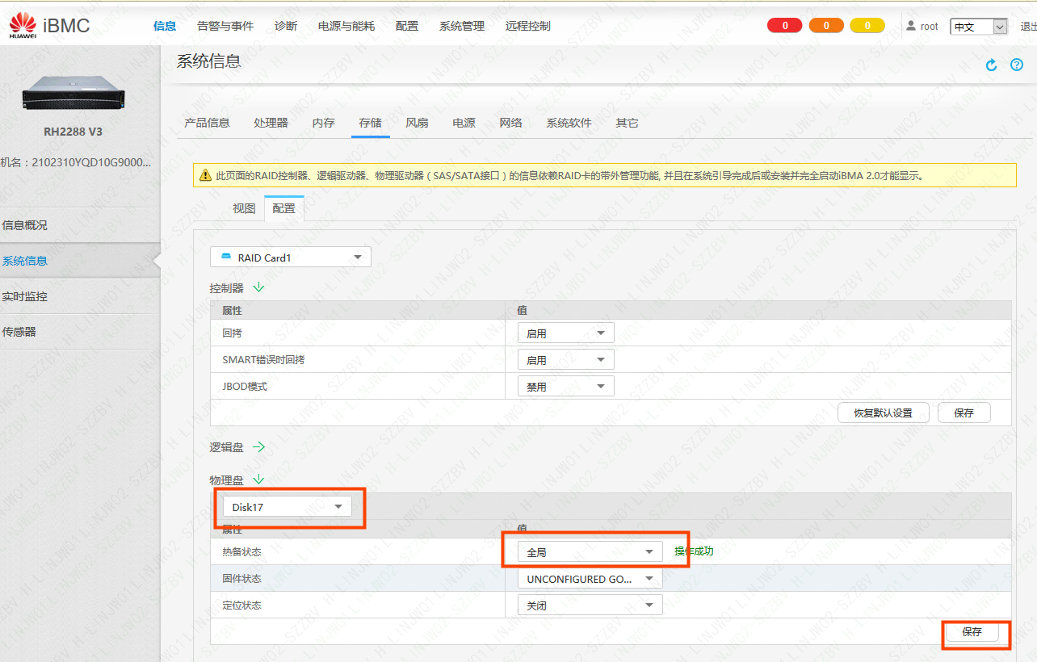

完成后检查配置


